RedBull

1
- Geïnspireerd door functionele drankjes uit het Verre Oosten, heeft Dietrich Mateschitz Red Bull opgericht midden jaren tachtig. Hij ontwierp de formule van Red Bull Energy Drink en ontwikkelde het unieke marketingconcept van Red Bull. In 1987, werd op 1 april, voor de allereerste keer Red Bull Energy Drink verkocht in haar thuismarkt Oostenrijk. Dit was niet alleen de lancering van een volledig nieuw product, in feite was het de geboorte van een volledig nieuwe productcategorie.

- In 2014 werden er wereldwijd in totaal 5,612 miljard blikjes Red Bull verkocht. Dit is een groei van 4,2% ten opzichte van 2013. Rekening houdend met koersschommelingen steeg de omzet van het bedrijf met 1,4% van EUR 5,040 miljard naar EUR 5,110 miljard. De belangrijkste redenen voor dit positieve resultaat zijn onder meer de uitstekende verkoopcijfers in Turkije (+33%), India (+32%), Zuid-Afrika (+31%), Rusland (+18%) en Japan (+11%), de efficiënte kostenbeheersing en de verdere investering in het merk.
- concurrentie
Red bull is niet de enige energydrank. Er zijn nog anderen merken deze heten Monster, bullit, golden power, rockstar en Burn. De concurrenten onder energydrank is erg aanwezig. Dit komt omdat de energydranken op dezelfde afdeling liggen. Het is zo hevig dat Red bull betaalt voor de beste plek op de afdelingen. Dat is op arm of gezicht hoogte. Red bull behoort tot een van de duurste dranken. Dit komt omdat Red bull zeer populair is en meerderen ingrediënten gebruikt en daardoor word de prijs dus hoger. Red bull gebruikt het meest reclame op de t.v. De concurrenten van red bull maken vooral gebruik van artikelen of acties zoals goedkoper zijn dan Red bull voor de klant. Maar er zijn nog veel meer energydrankjes alleen die zijn helemaal niet bekend in Nederland dus ook geen concurrentie voor Red Bull

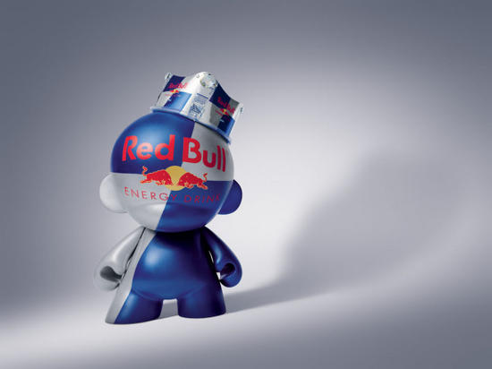

2

Monster | 1,05 Euro (50 cl)
Bullit | 0,52 Euro (25 cl)
Golden Power | 0,40 Euro (25 cl)
Rockstar | 0,99 Euro (25 cl)
Burn | 0,80 Euro (50 cl)
Slammers | 0,40 Euro (25 cl)
Red Bull | 1,04 Euro (25 cl)

- Red Bull Energy drink
Red Bull Energy Shot
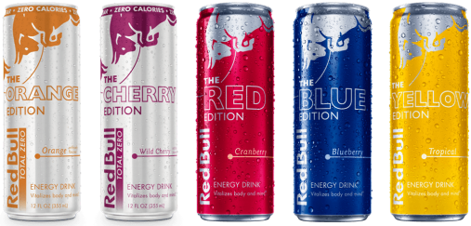
Red Bull Energy Red
Red Bull Energy Blue
Red Bull Energy Silver
Red Bull Energy Yellow
Red Bull Simply Cola
Red Bull Energy Sugar free
Red Bull Energy Zero Calories
Red Bull Cherry Edition
Red Bull Orange Edition

- Red Bull is beschikbaar in meer dan 167 landen en er zijn al meer dan 50 miljard blikjes van Red Bull genuttigd tot nu toe. De verkoop van Red Bull is in vijf jaar tijd verdubbeld. Voor de komende jaren wordt eveneens een flinke groei voorzien, ondanks de negatieve berichtgeving over deze drankjes. De toenemende verkoop en populariteit komt vooral door de verkrijgbaarheid. Naast supermarkt en grote tankstations, zijn de energiedrankjes vaker te krijgen op de kleinere verkooppunten, aldus de trade marketing manager bij Red Bull.

- Het bedrijf is marktleider in het segment energydranken. In 2003 was het marktaandeel zeventig procent. Red Bull is vooral bekend van marketing activiteiten zoals de Red Bull Air Race World Series, Red Bull Crashed Ice en de formule 1-teams Red Bull Racing en Scuderia Toro Rosso. De firma werd actief binnen de Formule 1 door het opkopen van Jaguar Racing en het Minardi-team. Daarnaast is het ook eigenaar van vier voetbalteams, de Oostenrijkse club Red Bull Salzburg, de Amerikaanse club Metro Stars die nu Red Bull New York heet, SSV Markranstädt dat nu RB Leipzig heet en Red Bull Brasil alsmede de voetbalacademie Red Bull Ghana. Verder zijn er nog honderden andere reclamestunts. Ook heeft Red Bull een beroemde slogan. De slogan Red Bull geeft je vleugels, duidt op de vermeende stimulerende uitwerking. Echter, in een onderzoek onder universiteitsstudenten bleek dat Red Bull geen enkele invloed had op het concentratievermogen of de cognitieve prestaties. Ook op de sportprestaties heeft Red Bull nauwelijks of geen invloed, hoewel een onderzoek uit 2001 wél een effect vond. Wel kan Red Bull bestuurders wakker houden tijdens lange autoritten. Dit effect is waarschijnlijk volledig toe te schrijven aan het effect van de cafeïne.

3

